POZVÁNKA
NA VZDELÁVACÍ SEMIÁR
V rámci programu cezhraničnej Slovensko-Maďarskej spolupráce v projekte SKHU/1802/3.1/023 Co-innovation Vás srdečne pozývame na ďalší on-line prednáškový cyklus vzdelávacích seminárov NPPC a SZE zameraný na zvyšovanie kvalifikácie zamestnancov v potravinárskom priemysle. Vzdelávacie aktivity sú dostupné pre širokú verejnosť.
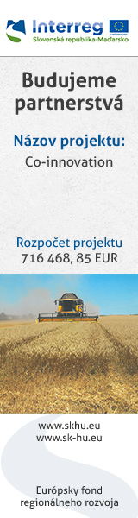
Registrácia na seminár je bezplatná: https://forms.gle/fz43Vkngk5dn7bbq7

Termín vzdelávacieho seminára:
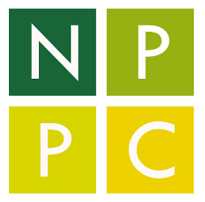
utorok 30.3.2021 (9:00 – 11:00)
Link na on-line vysielanie:
Meeting ID: meet.google.com/yzb-jpsh-zfh
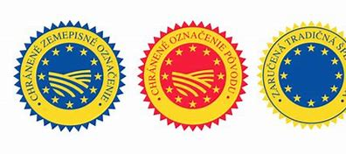
Program prednášok:
09:00 – 10:00 Hodnotenie kvality a produkcia potravín so špecifickými technologickými vlastnosťami
Ing. Stanislav Baxa, PhD., vedúci odboru technologických inovácií a spolupráce s praxou, NPPC Výskumný ústav potravinársky-Biocentrum, Slovensko

10:00 – 11:00 Plánovanie udržateľného prísunu živín počas pestovania rastlín
Dr. Renátó Kalocsai, Univerzita Istvána Széchenyiho, Maďarsko
